# “我的论文盲审申请”操作说明

**\*\*注意：本手册中截图均为测试数据。**

# 一、推荐使用浏览器

系统推荐使用Google Chrome 浏览器；是一款快速、简单且安全的网络浏览器,能很好地满足新型网站对浏览器的要求：

* Google Chrome
* [https://www.google.cn/intl/zh-CN/chrome/](https://www.google.cn/intl/zh-CN/chrome/%20)  （下载地址）

支持操作系统和浏览器列表：

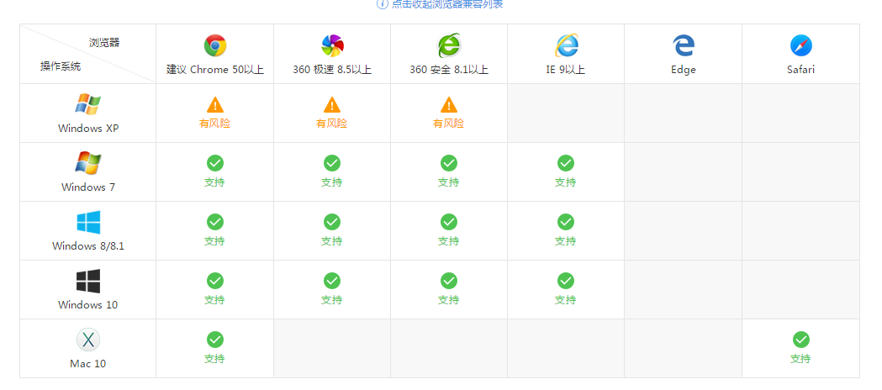

# 二、如何进入论文盲审申请页面

## 1）登录南京大学网上办事大厅

用浏览器访问南京大学网上办事大厅地址[http://ehall.nju.edu.cn](http://ehall.nju.edu.cn/new/index.html)即可进入研究生服务平台，此时用各位学生自己的统一身份认证账号进行登录。

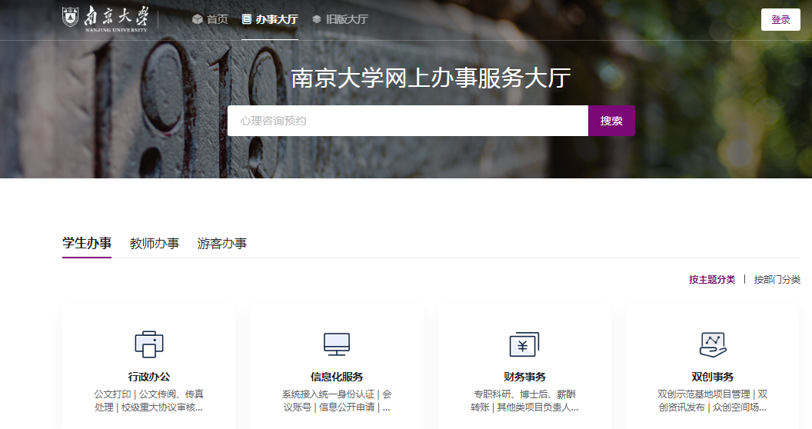

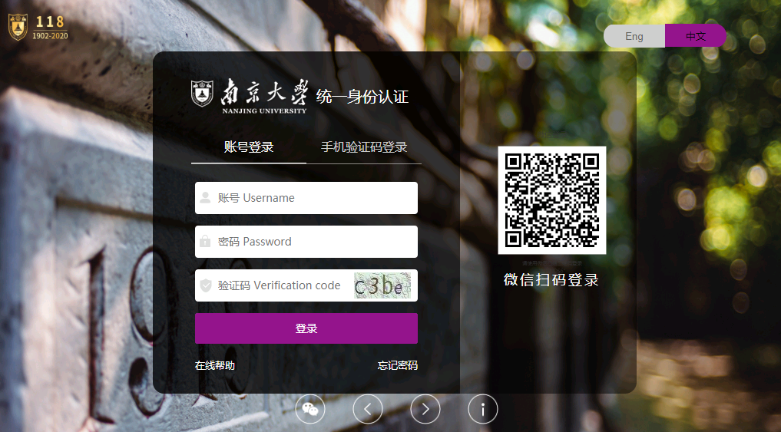

## 2）进入研究生服务平台

在办事大厅页面，搜索框中输入“我的论文盲审申请”，找到应用。

PS: 搜索框支持模糊化查询，可以直接查“盲审”，找到应用

# 三、如何申请盲审：

### 1）点击【发起申请】按钮

文本

### 2）填写申请信息

* **论文的研究方向和论文关键词须严格按照提示语的规定填写（研究方向和关键词关涉论文送审时专家的遴选，务必按照要求填写）。**
* **系统中填写的论文摘要是送审材料之一，请认真填写。**
* **经过院系审核通过后的匿名版论文为送审论文，不得更换，论文内容和格式由盲审申请者本人负责。**
* **导师审核端和院系审核端具备论文退回完善功能。**

核对基本信息、填报信息、论文信息后，在附件栏中上传匿名论文。

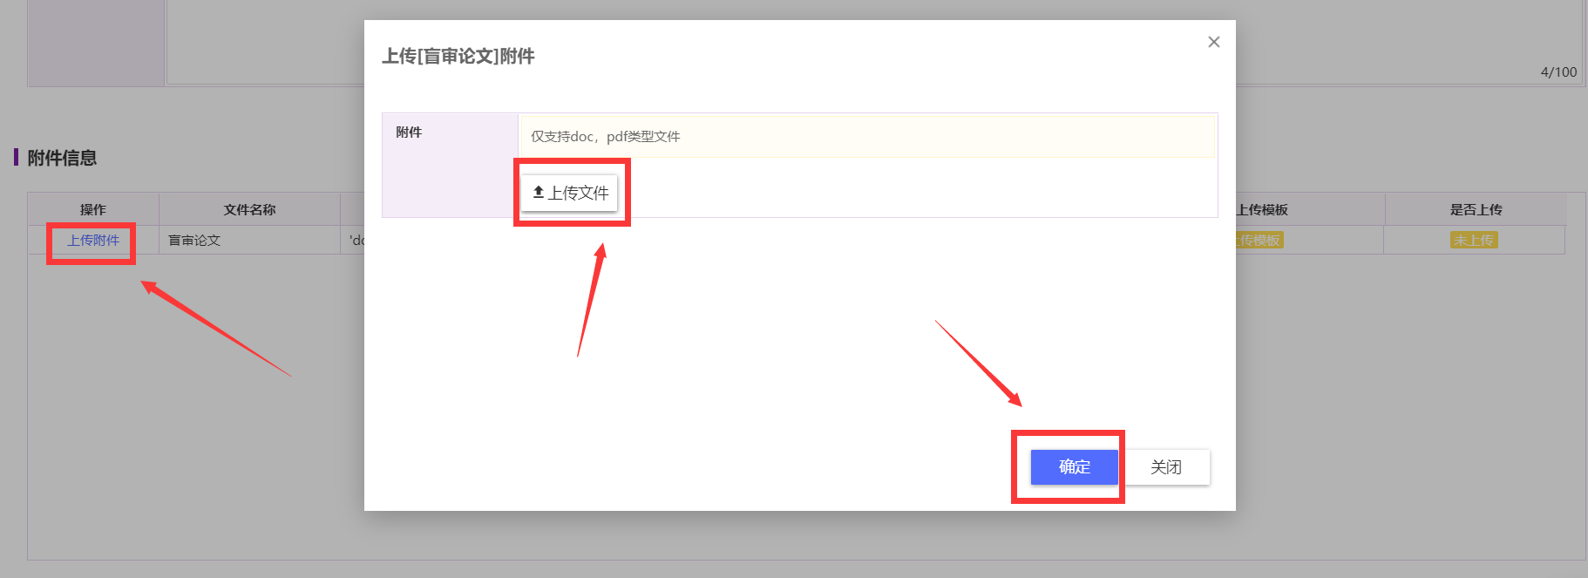

点击【保存】按钮会将申请保存至草稿中  
点击【提交】按钮论文盲审申请信息会提交到导师审核。

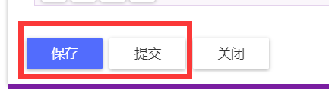

### 3）查看学位论文评阅情况

### 若论文盲审申请审核通过并抽中送审，则在申请表单下方的论文评阅信息中显示‘评阅类型’、‘送审份数’

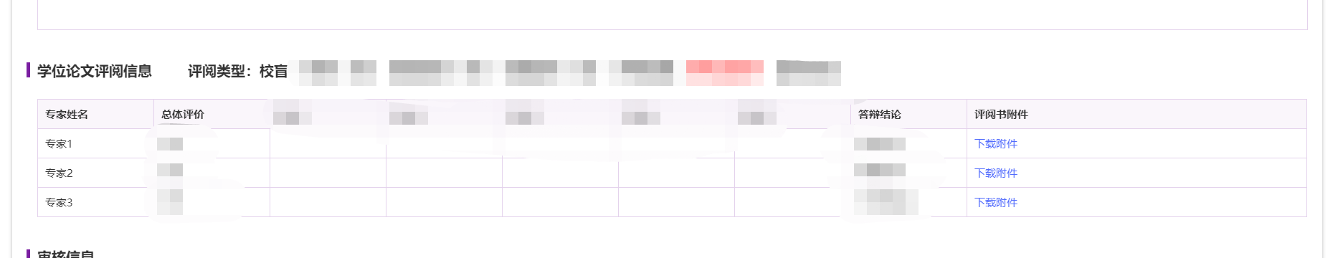

### 若专家返回了评阅结果则在申请表单下方的论文评阅信息中显示‘评阅结果’和评阅详细信息